【管理护航】学院组织开展师生羽毛球赛
时间：2024-12-17
为增进学院师生之间的沟通与合作，营造和谐导学氛围，同时也倡导全院师生积极参与体育活动，保持健康的身体和愉快的心情，12月15日下午，学院“青衿杯”师生联谊羽毛球赛于西院羽毛球馆火热开赛。学院各路羽毛球爱好者齐聚一堂，展开了一场场扣人心弦的精彩对决，为观众们带来了一场视觉与激情的盛宴！

赛场风云，激战正酣

比赛一开始，选手们就迅速进入状态，高远球、扣杀、…… 各种精湛的球技让人目不暇接。白色的羽毛球在球网上空飞速穿梭，选手们在场上灵活移动、奋力拼杀，每一分的争夺都异常激烈，展现出了顽强拼搏的体育精神。

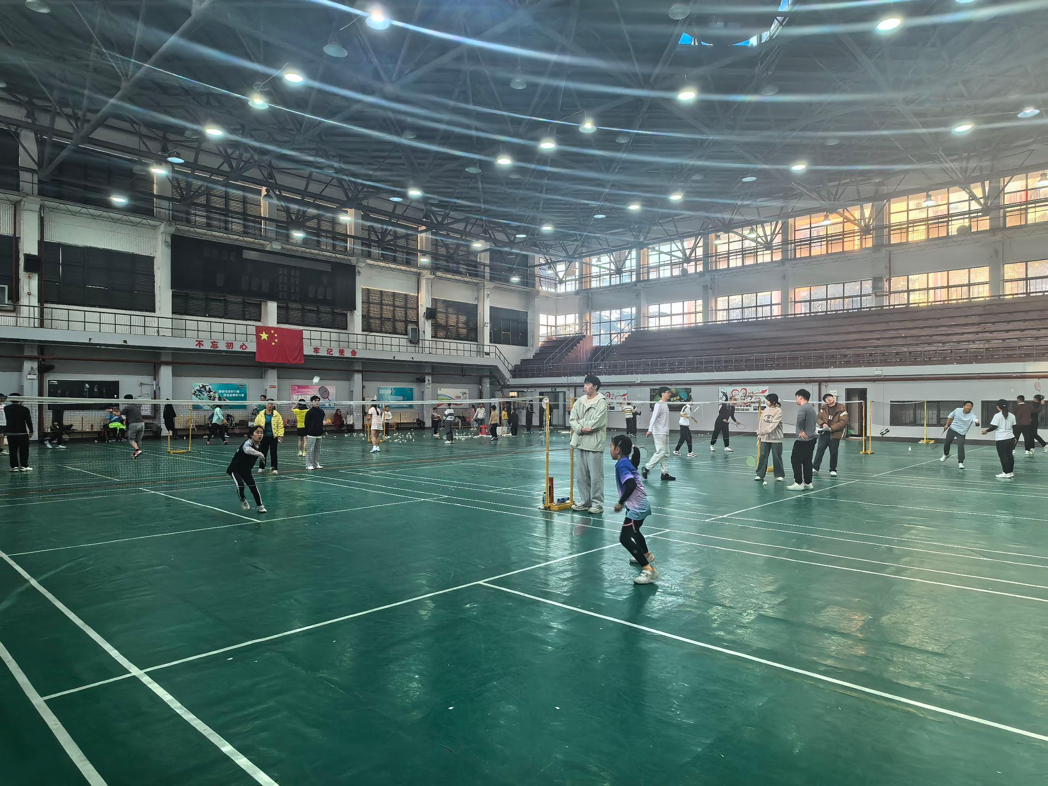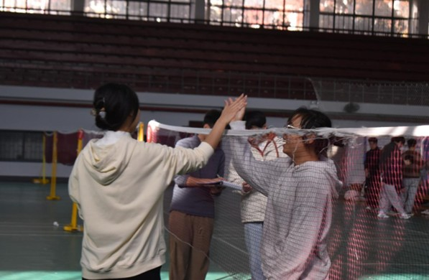

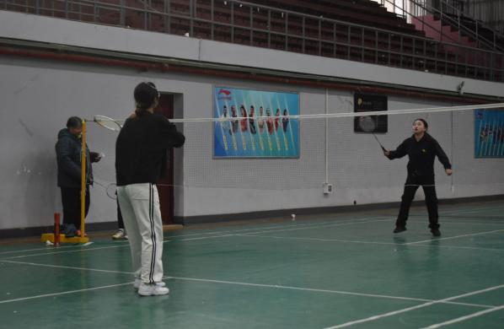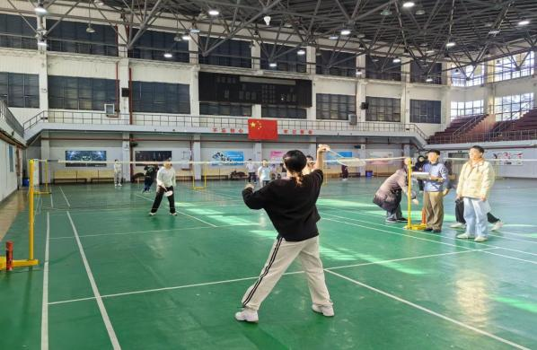

女子单打精彩瞬间

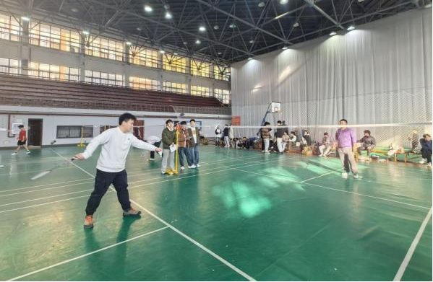
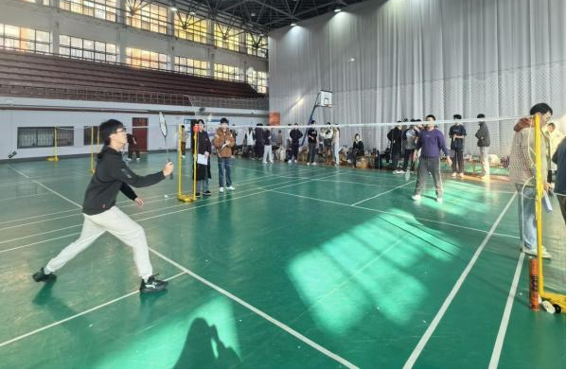
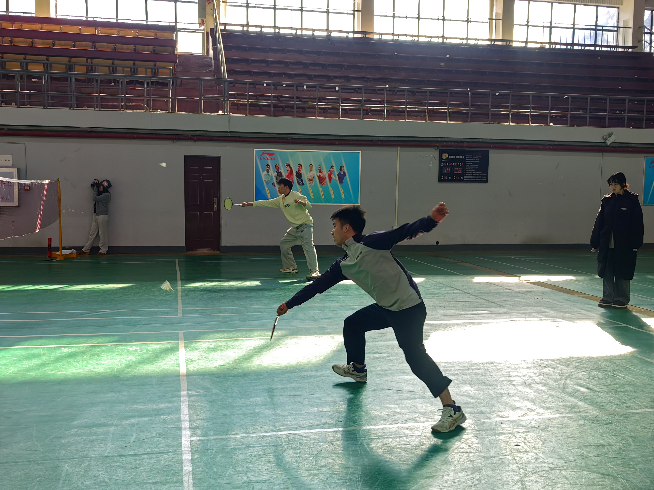
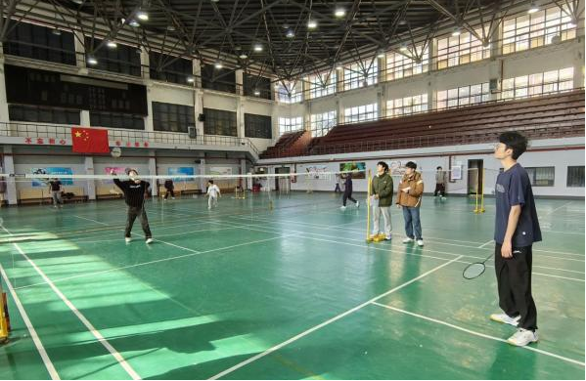

男子单打精彩瞬间

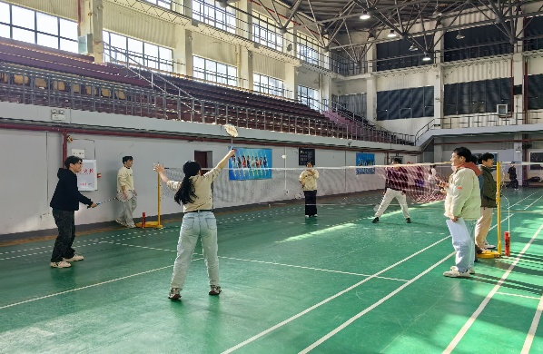

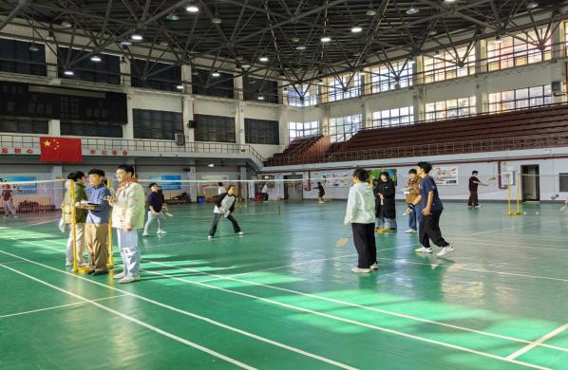

混双精彩瞬间

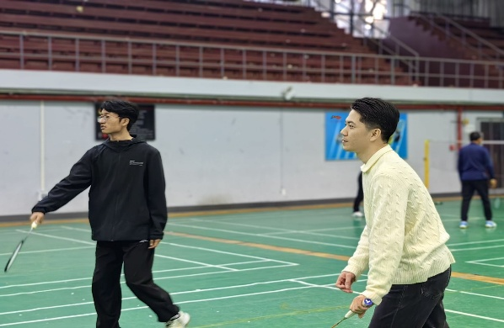

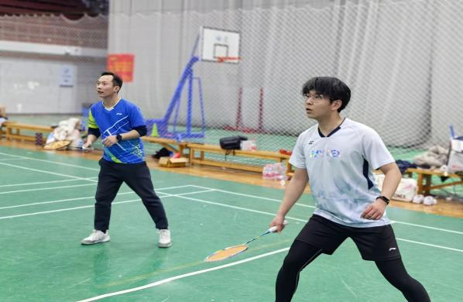
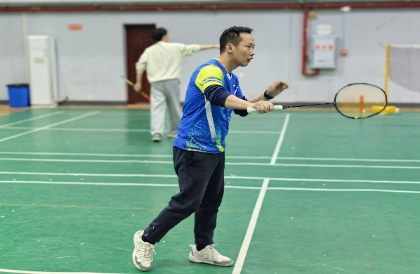
师生友谊赛精彩瞬间

幕后英雄，默默奉献

一场成功的赛事离不开幕后工作人员的辛勤付出。裁判员们全神贯注，严格按照比赛规则公正执裁，确保了每一场比赛的公平、公正、公开。计分员们认真记录着每一分的得失，为比赛的顺利进行提供了准确的数据支持。志愿者们在赛场周围忙碌地穿梭，为选手们提供引导、递水、捡球等服务，他们的热情服务和无私奉献，为整个赛事增添了一道亮丽的风景线。
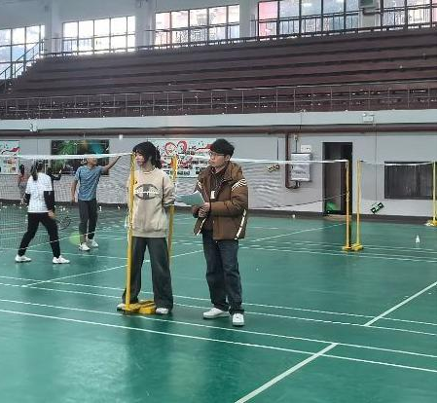
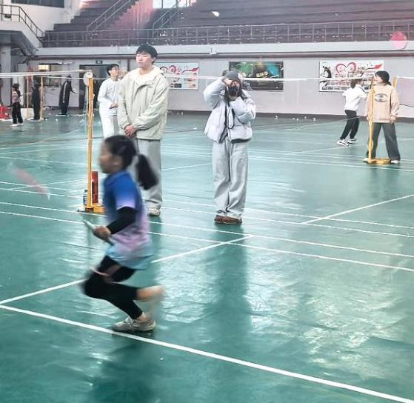

幕后辛勤付出的工作人员

荣耀时刻，实至名归

经过一天紧张激烈的角逐，各个项目的冠亚季军相继产生。在颁奖典礼上，选手们脸上洋溢着胜利的喜悦，接过属于自己的奖品。这一刻，他们的努力拼搏得到了最好的回报，现场观众也用热烈的掌声向他们表示祝贺。
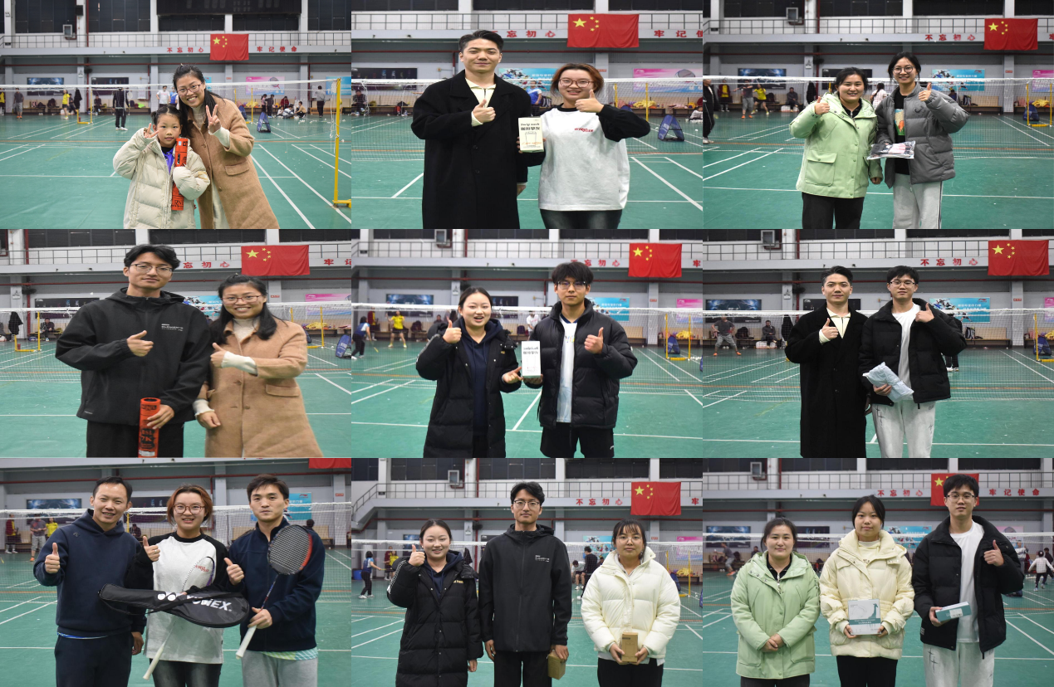

学院老师们为获奖选手们颁奖

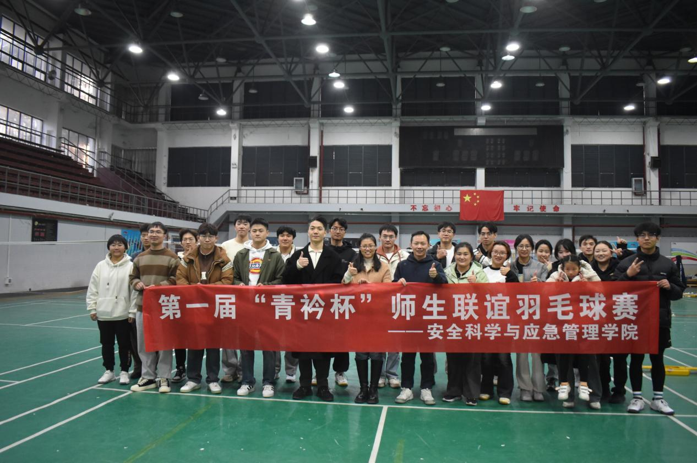

活动结束大合影

此次师生联谊羽毛球赛为师生们提供了一个展示自我、互相切磋的平台，拉近了学生之间、学生与老师之间的距离，让我们看到了老师们在教室和办公室之外的运动风采，同学们在工位和实验室之外的矫健身手。虽然比赛已经落下帷幕，但选手们在赛场上展现出的激情与活力、拼搏与奋进的精神，将激励着更多的人投身到羽毛球运动中来。让我们共同期待下一次的羽毛球盛宴！

（通讯员：张博艺 刘唯康 责编：聂雨晴 审核：廖明静）

